剧情章节

主线分支 | 版本号 | 撰写者 | 编辑日期 | 审核人
4.1.1.1 | 1.0.1 | 安翔 | 2023.06.09 | 何博文

黑色：正文文本
红色：着重文字
蓝色：配置表
绿色：图片说明

目录
1. 设计目的 1
2. 文档概述 1
3. 功能流程 2
4. 详细功能 3
5. 配置表 4
6. 功能拓展 5

设计目的
剧情关卡的展示，包括掉落，特殊掉落，怪物头像，剧情文本等。扩展主线的表现玩法。

文档概述
挂机相关，剧情章节系统的界面和界面逻辑
新增剧情回忆，
新增特殊掉落，以及其挂机选择逻辑。

功能流程
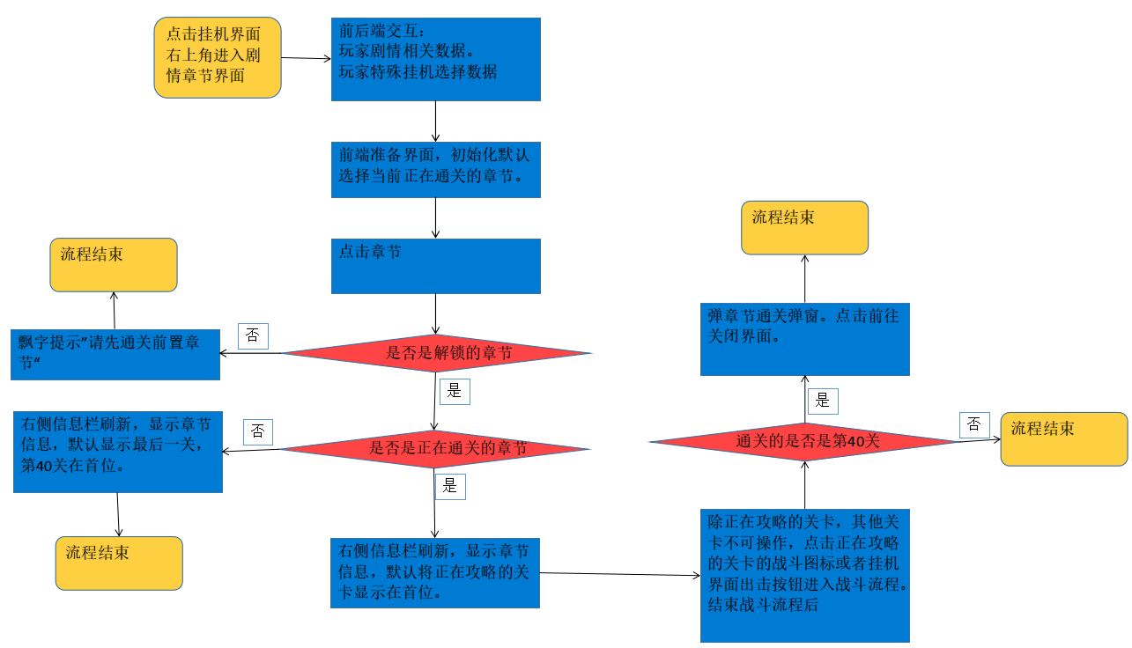

详细功能

4.1主界面
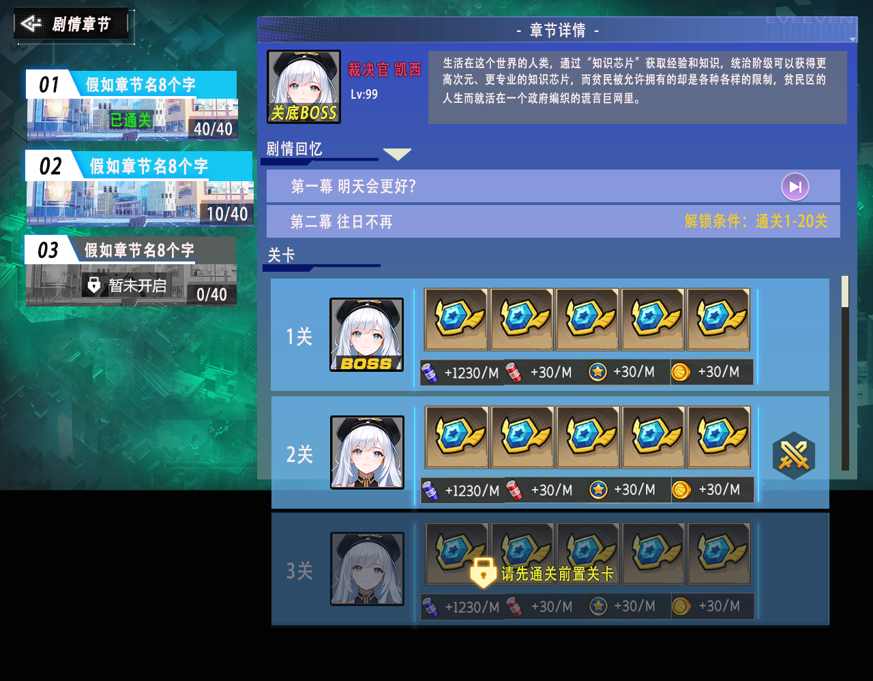
剧情章节主界面
- 共16章，每章40关。
- 主界面左侧显示16个章节。分为三个状态：未解锁，正在攻略，已通关。
- 章节名取dungeon_data/data_drama_world_info/name
- 章节数来自dungeon_data/常量配置中的新增配置，案子中的配置表处。
- 章节通关的比值，左侧为当前章节通关数，右侧为关卡数量上限。
- 按钮展示图为章节的战斗地图缩略图。
- 未解锁的章节：点击飘字“请先通关前置章节”。不能被选择。
- 正在攻略的章节：进入主界面时，默认选择正在攻略的章节。
- 已解锁的章节：可以被选择，选择后右侧刷新它对应的信息。↓
- 章节信息栏。头像选择每一章的第40关的BOSS头像，以及他的名称和等级，
- 章节描述来自dungeon_data/常量配置中的新增配置，案子中的配置表处。
- 剧情回忆默认收起状态，点击按钮展开后，根据解锁情况显示。解锁状态下，点击播放键，在当前场景上复播对应的剧情对话。剧情对话功能完成后，再实现该功能。
- 关卡信息区域
- 关卡数来自dungeon_data/data_drama_dungeon_info/level_name
- 如果选择的是正在通关的章节，默认将正在攻略关卡放在首位显示。
- 显示的该关卡怪物头像，是BOSS的带有BOSS标签。
- 主体显示掉落详情，挂机详情。掉落详情为可滑动区域，不止5个图标。挂机详情为4个固定的数量。图标判断数量是否为1，是1时，不显示数量，超过1，正常显示数量。
- 信息栏状态为三种：示意图中第3关的未解锁。示意图中第2关的正在攻略。示意图中第1关的选择为已通关。

4.2通关一章后
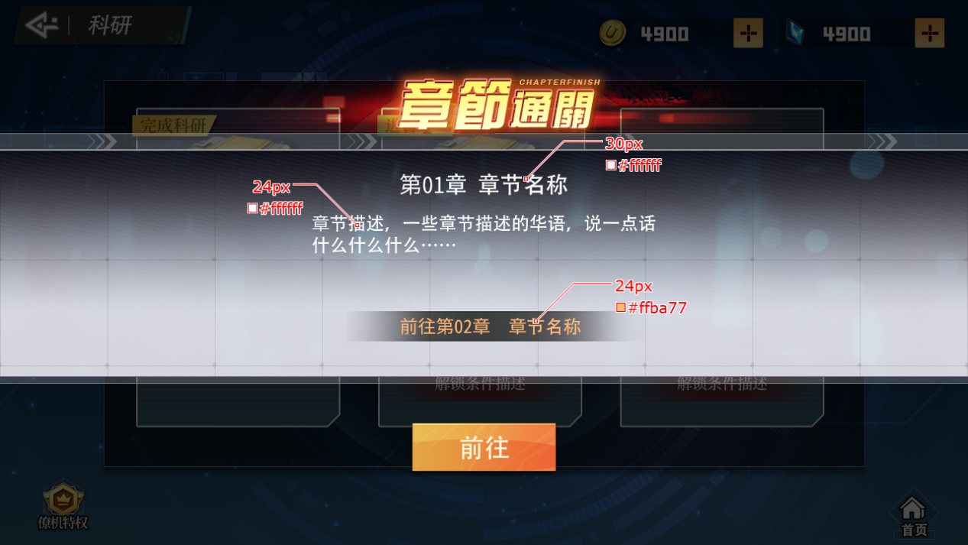
章节通关后弹窗界面
- 该界面只在通关每一章的第40关后，在结算界面关闭后，弹出。点击前往跳转到剧情章节界面。
- 该弹窗显示内容为通关的章节的名称，文本和界面文本是同一个，配置在dungeon_data表常量字段。
- 该界面通过点击前往关闭。

配置表
新增dungeon_data表常量字段。常量值和描述分别是章节数和剧情描述。
chapter_txt_1
chapter_txt_2
chapter_txt_3
chapter_txt_4
chapter_txt_5
chapter_txt_6
chapter_txt_7
chapter_txt_8
chapter_txt_9
chapter_txt_10
chapter_txt_11
chapter_txt_12
chapter_txt_13
chapter_txt_14
chapter_txt_15
chapter_txt_16

功能拓展
无

